孙策
175- 200
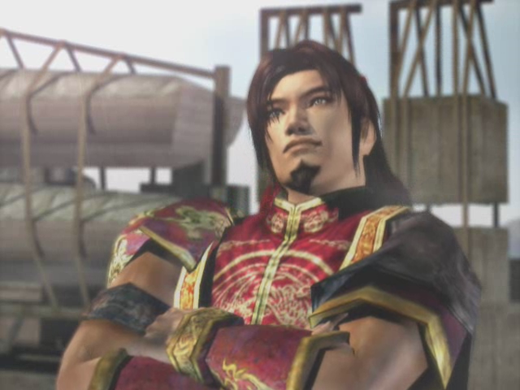
字伯符，孙坚长子。孙坚死后，曾栖身于袁术。后来以玉玺向袁术借兵三千，短期间平定江东一带，因而人称[小霸王]。从此苦心经营江东，广纳周瑜等贤良，建起了吴国的基业。

